ผลงานการอบรมเชิงปฏิบัติการ
เรื่อง การสร้างแบบฝึกเพื่อพัฒนา การอ่าน คิดวิเคราะห์ และเขียนสื่อความ
ตามแนวการประเมินผลนักเรียนร่วมกับนานาชาติ (PISA)
โดยสมาคมครูและบุคลากรทางการศึกษานครสวรรค์ เขต ๒
๑๖ – ๑๘ ตุลาคม ๒๕๖๐
ณ ห้องประชุมใบไพศาล โรงเรียนอนุบาลลาดยาว
อำเภอลาดยาว จังหวัดนครสวรรค์

เรื่อง มีดอกไม้ทุกวัน
ระดับชั้นประถมศึกษาปีที่ ๖

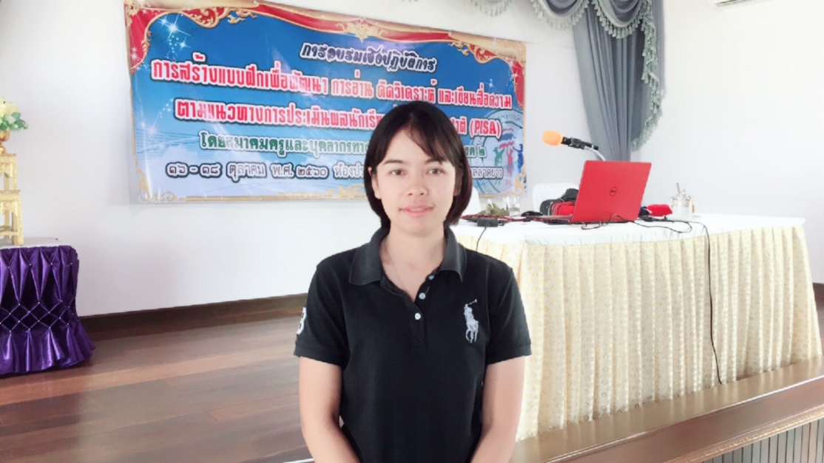

นางสาวเบญจรัตน์ กลั่นเขตรกิจ
ตำแหน่ง ครูผู้ช่วย โรงเรียนบ้านตลุกข่อยน้ำ
อำเภอแม่วงก์ จังหวัดนครสวรรค์
สำนักงานเขตพื้นที่การศึกษาประถมศึกษานครสวรรค์ เขต ๒

แบบฝึกที่ ๑
สมรรถนะการเข้าถึงและค้นคืนสาระ

เวลา ๓๐ นาที คะแนนเต็ม ๑๐ คะแนน

ชื่อ - สกุล......................................................................................ชั้น...................................................

โรงเรียน.......................................................อำเภอ......................................จังหวัด................................

คำชี้แจง

- ข้อสอบชุดนี้ให้อ่านถ้อยความ มีคำถามการอ่านในใจและความเข้าใจการอ่าน ๖ ข้อ จำนวน ๔ หน้า

- การตอบคำถามทุกข้อให้ทำในชุดข้อสอบ

- ให้นักเรียนอ่านคำถามทุกข้ออย่างละเอียดรอบคอบแล้วตอบคำถามให้ดีที่สุดเท่าที่จะทำได้

๓.๑ บางคำถามจะมีคำตอบให้เลือกตอบ
ให้นักเรียนเลือกคำตอบที่ถูกต้องที่สุดเพียงคำตอบเดียว
โดยเขียนคำตอบลงในช่องที่กำหนดให้ท้ายข้อสอบแต่ละข้อ

๓.๒ บางคำถามจะให้นักเรียนเขียนคำตอบสั้นๆ ในที่ว่างที่เตรียมไว้ในข้อสอบ
ให้นักเรียนเขียนคำตอบเป็นตัวหนังสือ ตัวเลขไทย หรือเครื่องหมายตามที่กำหนด

๓.๓ บางคำถามต้องการให้นักเรียนอธิบายคำตอบ หรือบอกเหตุผลประกอบคำตอบ
โดยกำหนดเงื่อนไขให้ใช้เนื้อเรื่องสนับสนุนคำตอบ
ให้นักเรียนต้องเขียนอธิบาย หรือ เขียนเหตุผลประกอบ ภายในถ้อยความที่กำหนดให้

( ให้นักเรียนเขียนด้วยลายมือที่อ่านง่าย และชัดเจน )

อ่านถ้อยความต่อไปนี้แล้วตอบคำถามข้อ ๑ – ๖
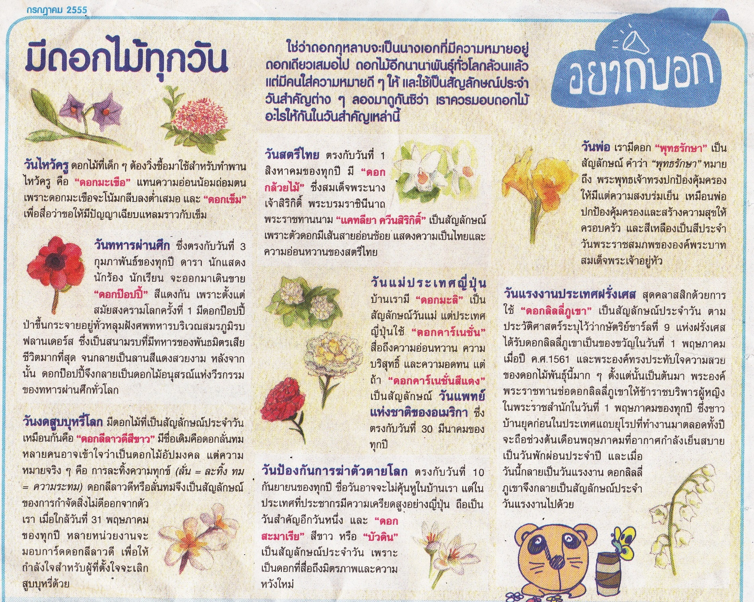

ที่มา : “มีดอกไม้ทุกวัน : ซุกสุข,” เดลินิวส์, ( กรกฎาคม, ๒๕๕๕ ), หน้า ๔.

คำถามที่ ๑ ๑ คะแนน
ดอกไม้ชนิดใดใช้เป็นสัญลักษณ์แทนวันพ่อ
๑. ดอกมะลิ
๒. ดอกกล้วยไม้
๓. ดอกลีลาวดีสีขาว
๔. ดอกพุทธรักษา

ข้อ | คำตอบ
๔. | ดอกพุทธรักษา

คำถามที่ ๒ ๑ คะแนน
เพราะเหตุใด ดอกกล้วยไม้ จึงเป็นสัญลักษณ์ของวันสตรีไทย
๑. เพราะใบมีความเงางาม
๒. เพราะตัวดอกมีเส้นสายอ่อนช้อย
๓. เพราะตัวดอกมีกลิ่นหอม
๔. เพราะประเทศนิยมปลูกดอกกล้วยไม้

ข้อ | คำตอบ
๒ | เพราะตัวดอกมีเส้นสายอ่อนช้อย

คำถามที่ ๓ ๓ คะแนน
จากถ้อยความข้างต้น ข้อความต่อไปนี้ เป็นความจริง หรือ ไม่เป็นความจริง
ข้อความ เป็นความจริง จงเขียนเครื่องหมาย X ในช่อง “ใช่”
ข้อความ ไม่เป็นความจริง จงเขียนเครื่องหมาย X ในช่อง “ไม่ใช่”
ที่ | ข้อความ | ใช่ | ไม่ใช่
๑ | ดอกลั่นทมเป็นดอกไม้อัปมงคล |  | X
๒ | ดอกแคทลียา ควีนสิริกิตต์ เป็นสัญลักษณ์ของวันสตรีไทย | x
๓ | ดอกมะลิเป็นสัญลักษณ์วันแม่ของประเทศไทยและประเทศญี่ปุ่น | x
๔ | ควรมอบดอกลีลาวดีสีขาวให้กับผู้ที่ตั้งใจจะเลิกสูบบุหรี่ | x
๕ | ทุกวันสำคัญจะมีสัญลักษณ์เป็นดอกไม้เสมอ |  | x
๖ | ถ้านักเรียนไปเที่ยวภูเขาจะพบดอกลิลลี่ภูเขาเสมอ |  | x

คำถามที่ ๔ ๓ คะแนน
จากข้อความต่อไปนี้ ให้นักเรียนใช้ข้อมูลจากเนื้อเรื่องสนับสนุนคำตอบ
ที่ | ข้อความ | คำตอบ
๑ | ดอกไม้ที่แสดงถึงวีรกรรมของทหารผ่านศึกทั่วโลก | ดอกป๊อปปี้
๒ | ใครได้รับดอกลิลลี่ภูเขาเป็นของขวัญ | กษัตริย์ชาร์ลที่ ๙
๓. | ประเทศที่ประชากรมีความเครียดสูง | ประเทศญี่ปุ่น

คำถามที่ ๕ ๑ คะแนน
แคทลียา ควีนสิริกิต์ ได้รับพระราชทานนามจากใคร
ให้นักเรียนบอกเหตุผล โดยใช้ข้อมูลจากเนื้อเรื่องสนับสนุนคำตอบ

คำตอบ
๑. สมเด็จพระนางเจ้า พระบรมราชินีนาถ

คำถามที่ ๖ ๑ คะแนน
เพราะเหตุใด จึงใช้ดอกป๊อปปี้สีแดง แทนวันทหารผ่านศึก
ให้นักเรียนบอกเหตุผล โดยใช้ข้อมูลจากเนื้อเรื่องสนับสนุนคำตอบ

คำตอบ
๑. เพราะดอกป๊อปปี้ป่าขึ้นกระจายอยู่ทั่วหลุมฝังศพทหารบริเวณสมรภูมิรบฟลานเดอร์ส เป็นสนามรบที่
มีทหารเสียชีวิตมากที่สุด

แบบฝึกที่ ๒
สมรรถนะการบูรณาการและตีความ
เวลา ๓๐ นาที คะแนนเต็ม ๑๐ คะแนน

ชื่อ - สกุล........................................................................................ระดับชั้น.........................................

โรงเรียน.................................................................อำเภอ......................................จังหวัด.......................

คำชี้แจง

- ข้อสอบชุดนี้มีถ้อยความให้อ่าน มีคำถามการอ่านในใจและความเข้าใจการอ่าน ๖ ข้อ จำนวน ๔ หน้า
- การตอบคำถามทุกข้อให้ทำในชุดข้อสอบ
- ให้นักเรียนอ่านคำถามทุกข้ออย่างละเอียดรอบคอบแล้วตอบคำถามให้ดีที่สุดเท่าที่จะทำได้

๓.๑ บางคำถามจะมีคำตอบให้เลือกตอบ
ให้นักเรียนเลือกคำตอบที่ถูกต้องที่สุดเพียงคำตอบเดียว
โดยเขียนคำตอบลงในช่องที่กำหนดให้ท้ายข้อสอบแต่ละข้อ

๓.๒ บางคำถามจะให้นักเรียนเขียนคำตอบสั้นๆ ในที่ว่างที่เตรียมไว้ในข้อสอบ
ให้นักเรียนเขียนคำตอบเป็นตัวหนังสือ ตัวเลขไทย หรือเครื่องหมายตามที่กำหนด

๓.๓ บางคำถามต้องการให้นักเรียนอธิบายคำตอบ หรือบอกเหตุผลประกอบคำตอบ
โดยกำหนดเงื่อนไขให้ใช้เนื้อเรื่องสนับสนุนคำตอบ
นักเรียนต้องเขียนอธิบาย หรือ เขียนเหตุผลประกอบ ภายในถ้อยความที่กำหนดให้

๓.๔ บางคำถามต้องการให้นักเรียนแสดงความคิดเห็นอย่างอิสระ
นักเรียนจะได้คะแนนจากการเขียนตอบที่แสดงถึงความเข้าใจคำถามและลักษณะการคิด
นักเรียนจึงควรเขียนคำตอบจากความคิดของตนเองอย่างสมเหตุผล

( ให้นักเรียนเขียนด้วยลายมือที่อ่านง่าย และชัดเจน )

อ่านถ้อยความต่อไปนี้แล้วตอบคำถามข้อ ๑ – ๖
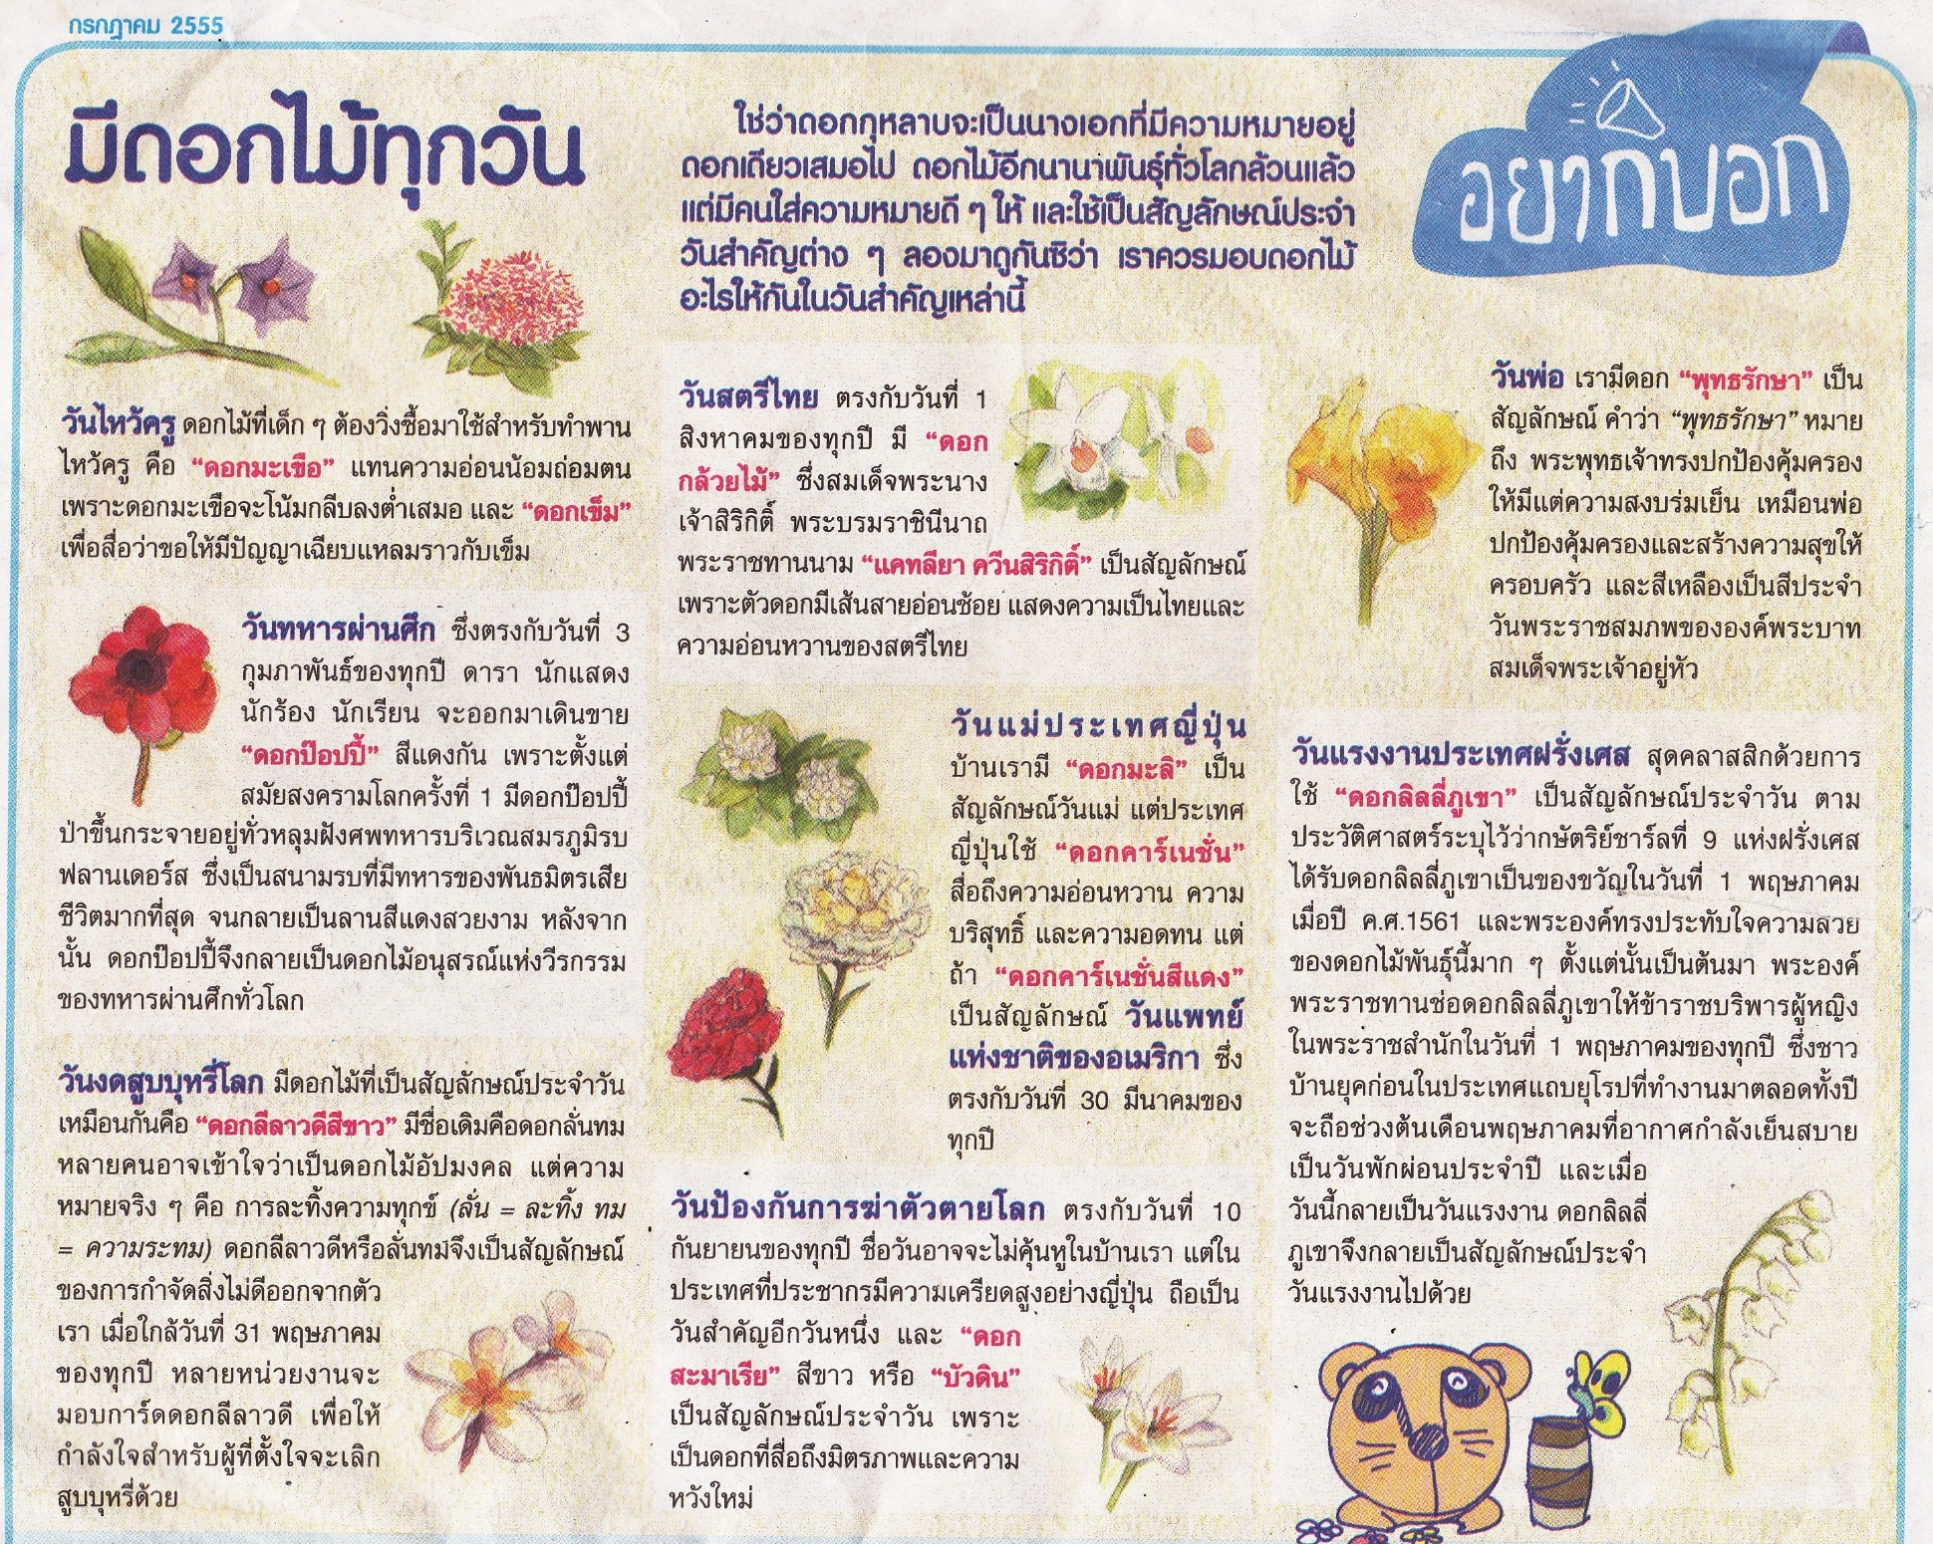

ที่มา : “มีดอกไม้ทุกวัน : ซุกสุข,” เดลินิวส์, ( กรกฎาคม, ๒๕๕๕ ), หน้า ๔.

คำถามที่ ๑ ๑ คะแนน
เหตุใดจึงนำดอกลีลาวดีสีขาวมาเป็นสัญลักษณ์วันงดสูบบุหรี่
๑. เพราะดอกลีลาวดีเปลี่ยนชื่อมาจากดอกลั่นทม
๒. เพราะตั้งใจเปลี่ยนในทางที่ดีเช่นเดียวกับลีลาวดี
๓. เพราะดอกลีลาวดีเป็นดอกไม้ประจำชาติลาว
๔. เพราะการสูบบุหรี่เปรียบกับดอกลั่นทม

ข้อ | คำตอบ
๒ | เพราะตั้งใจเปลี่ยนในทางที่ดีเช่นเดียวกับลีลาวดี

คำถามที่ ๒ ๑ คะแนน
ข้อใดเป็นที่มาของวันแรงงานประเทศฝรั่งเศส
๑. ความเมตตา
๒. ความเสียสละ
๓. ความจงรักภักดี
๔. ความรับผิดชอบ

ข้อ | คำตอบ
๑ | ความเมตตา

คำถามที่ ๓ ๒ คะแนน
จากถ้อยความข้างต้น ข้อความต่อไปนี้ เป็นความจริง หรือ ไม่เป็นความจริง
ข้อความ เป็นความจริง จงเขียนเครื่องหมาย X ในช่อง “ใช่”
ข้อความ ไม่เป็นความจริง จงเขียนเครื่องหมาย X ในช่อง “ไม่ใช่”
ที่ | ข้อความ | ใช่ | ไม่ใช่
๑ | หากนำดอกป๊อปปี้มาเรียงลำดับวันสำคัญตามเวลาปฏิทินจะเป็นลำดับที่ ๓ |  | X
๒ | ดอกกุหลาบ เป็นสัญลักษณ์แทนวันแห่งความรัก | X
๓ | นักเรียนนำดอกมะเขือ ดอกเข็มและหญ้าแพรก มาไหว้ครูในเดือนมิถุนายน | X
๔ | เมื่อพ่อต้องการเลิกสูบบุหรี่ เราจึงนำดอกพุทธรักษาเพื่อเป็นกำลังใจให้เลิกสูบบุหรี่ได้ |  | X

คำถามที่ ๔ ๒ คะแนน
ให้นักเรียนเขียนนิยามของ ดอกพุทธรักษา
ให้ตรงกับหัวข้อที่กำหนดให้ในตาราง
ที่ | หัวข้อ | คำตอบ
๑ | เป็นอะไร | เป็นสัญลักษณ์แทนวันพ่อแห่งชาติ
๒ | มีลักษณะใด | มีสีเหลือง ก้านยาว มีหลายดอกในก้านเดียวกัน
๓. | ใช้ประโยชน์ใด | ใช้แสดงความรักระหว่างลูกกับพ่อ

คำถามที่ ๕ ๒ คะแนน

เพราะเหตุใดเมื่อนำดอกบัวดินมาเรียงตามลำดับความสำคัญตามปฏิทินจะเป็นลำดับที่ ๑๑
ให้นักเรียนบอกเหตุผล โดยใช้ข้อมูลจากเนื้อเรื่องสนับสนุนคำตอบ

คำตอบ
เพราะดอกบัวดินเป็นสัญลักษณ์ของวันป้องกันการฆ่าตัวตายโลกซึ่งตรงกับวันที่ ๑๐ กันยายน ของทุกปี

คำถามที่ ๖ ๒ คะแนน

ดอกไม้ที่เป็นสัญลักษณ์วันงดสูบบุหรี่โลก คือดอกลีลาวดีสีขาว เดิมเรียกว่าดอกลั่นทม เพราะเหตุใด ให้นักเรียนบอกเหตุผล โดยใช้ข้อมูลจากเนื้อเรื่องสนับสนุนคำตอบ

คำตอบ
เพราะคนส่วนใหญ่คิดว่าดอกลั่นทมมีความหมายอัปมงคล ปลูกไว้ที่บ้านใครก็จะมีแต่เรื่องทุกข์ระทม
ฒฒฒฒฒฒฒฒฒฒฒฒฒฒฒฒฒฒฒฒฒฒฒฒฒฒฒฒฒฒฒฒฒฒฒฒฒฒฒฒฒฒฒ

แบบฝึกที่ ๓
สมรรถนะการสะท้อนและประเมิน
เวลา ๓๐ นาที คะแนนเต็ม ๑๕ คะแนน

ชื่อ - สกุล...................................................................................................ระดับชั้น.................................

โรงเรียน..................................................................อำเภอ..................................จังหวัด.............................

คำชี้แจง

- ข้อสอบชุดนี้มีถ้อยความให้อ่าน มีคำถามการอ่านในใจและความเข้าใจการอ่าน ๕ ข้อ จำนวน ๔ หน้า
- การตอบคำถามทุกข้อให้ทำในชุดข้อสอบ
- ให้นักเรียนอ่านคำถามทุกข้ออย่างละเอียดรอบคอบแล้วตอบคำถามให้ดีที่สุดเท่าที่จะทำได้

๓.๑ บางคำถามจะมีคำตอบให้เลือกตอบ
ให้นักเรียนเลือกคำตอบที่ถูกต้องที่สุดเพียงคำตอบเดียว
โดยเขียนคำตอบลงในช่องที่กำหนดให้ท้ายข้อสอบแต่ละข้อ

๓.๒ บางคำถามจะให้นักเรียนเขียนคำตอบสั้นๆ ในที่ว่างที่เตรียมไว้ในข้อสอบ
ให้นักเรียนเขียนคำตอบเป็นตัวหนังสือ ตัวเลขไทย หรือเครื่องหมายตามที่กำหนด

๓.๓ บางคำถามต้องการให้นักเรียนอธิบายคำตอบ หรือบอกเหตุผลประกอบคำตอบ
โดยกำหนดเงื่อนไขให้ใช้เนื้อเรื่องสนับสนุนคำตอบ
นักเรียนต้องเขียนอธิบาย หรือ เขียนเหตุผลประกอบ ภายในถ้อยความที่กำหนดให้

๓.๔ บางคำถามต้องการให้นักเรียนแสดงความคิดเห็นอย่างอิสระ
นักเรียนจะได้คะแนนจากการเขียนตอบที่แสดงถึงความเข้าใจคำถามและลักษณะการคิด
นักเรียนจึงควรเขียนคำตอบจากความคิดของตนเองอย่างสมเหตุผล

( ให้นักเรียนเขียนด้วยลายมือที่อ่านง่าย และชัดเจน )

อ่านถ้อยความต่อไปนี้แล้วตอบคำถามข้อ ๑ – ๕

ที่มา : “มีดอกไม้ทุกวัน : ซุกสุข,” เดลินิวส์, ( กรกฎาคม, ๒๕๕๕ ), หน้า ๔.

คำถามที่ ๑ ๑ คะแนน
นักเรียนคิดเห็นอย่างไรในการนำดอกพุทธรักษามาเป็นสัญลักษณ์วันพ่อ
๑. เหมาะสม เพราะความหมายดี เปรียบเสมือนพ่อปกป้องคุ้มครองและสร้างความสุขให้ครอบครัว ๒. เหมาะสม เพราะดอกมีสีสดใสและมีหลากหลายสี
๓. ไม่เหมาะสม เพราะมีความหมายสอดคล้องกับพระพุทธเจ้า
๔. ไม่เหมาะสม เพราะสีของดอกพุทธรักษาตรงกับวันพระราชสมภพของรัชกาลที่ ๙

ข้อ | คำตอบ
๑ | เหมาะสม เพราะความหมายดี เปรียบเสมือนพ่อปกป้องคุ้มครองและสร้างความสุขให้ครอบครัว

คำถามที่ ๒ ๑ คะแนน
ทำไมทั่วโลกจึงนิยมใช้ดอกไม้แทนสัญลักษณ์ประจำวันสำคัญต่างๆ
๑. เพราะดอกไม้มีความสวยงาม
๒. เพราะดอกไม้ปลูกและดูแลง่าย
๓. เพราะทั่วโลกให้ความสำคัญและมีความหมายดี
๔. เพราะหาง่ายและมีอยู่ทั่วไป

ข้อ | คำตอบ
๓ | เพราะทั่วโลกให้ความสำคัญและมีความหมายดี

คำถามที่ ๓ ๖ คะแนน
จากถ้อยความข้างต้น ข้อความต่อไปนี้ เป็นความจริง หรือ ไม่เป็นความจริง
ข้อความ เป็นความจริง จงเขียนเครื่องหมาย X ในช่อง “ใช่”
ข้อความ ไม่เป็นความจริง จงเขียนเครื่องหมาย X ในช่อง “ไม่ใช่”
ที่ | ข้อความ | ใช่ | ไม่ใช่
๑ | ดาวเรืองเป็นดอกไม้ประจำรัชกาลที่ ๙ | X
๒ | ดอกบัวเป็นสัญลักษณ์วันออกพรรษา |  | X
๓ | ดอกดารารัตน์ หรือ ดอกแดพโฟดิล เป็นดอกไม้สีเหลืองแทนสัญลักษณ์ของ “ความหวัง” | X
๔ | ดอกลีลาวดีสีขาวเป็นสัญลักษณ์วันงดสูบบุหรี่โลกและยังเป็นดอกไม้ประจำชาติลาว | X
๕ | ดอกมะเขือเป็นดอกไม่สมบูรณ์เพศ |  | X
๖ | ดอกแก้วกับดอกมะลิมีกลิ่นหอมที่เหมือนกัน |  | X

คำถามที่ ๔ ๒ คะแนน
ในวันพระหรือวันสำคัญทางศาสนา บุคคลทั่วไปจะนำดอกบัวไปไหว้พระ เพราะเหตุใด
ให้นักเรียนบอกเหตุผล โดยใช้ข้อมูลสนับสนุนคำตอบอย่างสมเหตุผล

คำตอบ
๑. เพราะดอกเป็นสัญลักษณ์ของพระพุทธเจ้า
๒. เพราะดอกบัวตูมมีลักษณะรูปทรงคล้ายการพนมมือ

คำถามที่ ๕ ๕ คะแนน
มาปลูกดอกไม้หารายได้เสริมกันเถอะ

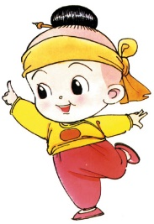

๑. ให้นักเรียนเลือกทำเครื่องหมาย วงล้อมรอบ ข้อความข้างล่างนี้ เพียง ๑ ข้อความ
ความคิดเห็นคล้อยตาม ความคิดเห็นโต้แย้ง ความคิดเห็นคล้อยตามและโต้แย้ง
๒. ให้นักเรียนเขียนอธิบายเหตุผล จำนวน ๒ ข้อ ที่สอดคล้องความคิด การเลือกในข้อ ๑

ความคิดเห็นคล้อยตาม | ความคิดเห็นโต้แย้ง
๑. ถ้านำมาขายจะทำให้เกิดรายได้ สร้างรายได้ให้กับครอบครัว | ๑. การปลูกดอกไม้ต้องใช้สารเคมี กำจัดแมลงซึ่งเป็นโทษต่อร่างกาย
๒. การปลูกดอกไม้ช่วยจรรโลงใจ คลายเครียดและทำให้โลกสวยงาม | ๒. การปลูกดอกไม้ ต้องใช้สารเคมี ทำให้เกิดมลพิษในอากาศ
ฒฒฒฒฒฒฒฒฒฒฒฒฒฒฒฒฒฒฒฒฒฒฒฒฒฒฒฒฒฒฒฒฒฒฒฒฒฒฒฒฒฒฒฒ

แบบฝึกที่ ๔
รวมสมรรถนะการอ่านแนว PISA
เวลา ๔๐ นาที คะแนนเต็ม ๒๐ คะแนน

ชื่อ - สกุล..................................................................................ระดับชั้น..................................................

โรงเรียน....................................................อำเภอ................................จังหวัด.............................................

คำชี้แจง

- ข้อสอบชุดนี้มีถ้อยความให้อ่าน มีคำถามการอ่านในใจและความเข้าใจการอ่าน ๗ ข้อ จำนวน ๕ หน้า
- การตอบคำถามทุกข้อให้ทำในชุดข้อสอบ
- ให้นักเรียนอ่านคำถามทุกข้ออย่างละเอียดรอบคอบแล้วตอบคำถามให้ดีที่สุดเท่าที่จะทำได้

๓.๑ บางคำถามจะมีคำตอบให้เลือกตอบ
ให้นักเรียนเลือกคำตอบที่ถูกต้องที่สุดเพียงคำตอบเดียว
โดยเขียนคำตอบลงในช่องที่กำหนดให้ท้ายข้อสอบแต่ละข้อ

๓.๒ บางคำถามจะให้นักเรียนเขียนคำตอบสั้นๆ ในที่ว่างที่เตรียมไว้ในข้อสอบ
ให้นักเรียนเขียนคำตอบเป็นตัวหนังสือ ตัวเลขไทย หรือเครื่องหมายตามที่กำหนด

๓.๓ บางคำถามต้องการให้นักเรียนอธิบายคำตอบ หรือบอกเหตุผลประกอบคำตอบ
โดยกำหนดเงื่อนไขให้ใช้เนื้อเรื่องสนับสนุนคำตอบ
นักเรียนต้องเขียนอธิบาย หรือ เขียนเหตุผลประกอบ ภายในถ้อยความที่กำหนดให้

๓.๔ บางคำถามต้องการให้นักเรียนแสดงความคิดเห็นอย่างอิสระ
นักเรียนจะได้คะแนนจากการเขียนตอบที่แสดงถึงความเข้าใจคำถามและลักษณะการคิด
นักเรียนจึงควรเขียนคำตอบจากความคิดของตนเองอย่างสมเหตุผล

( ให้นักเรียนเขียนด้วยลายมือที่อ่านง่าย และชัดเจน

อ่านถ้อยความต่อไปนี้แล้วตอบคำถามข้อ ๑ – ๖
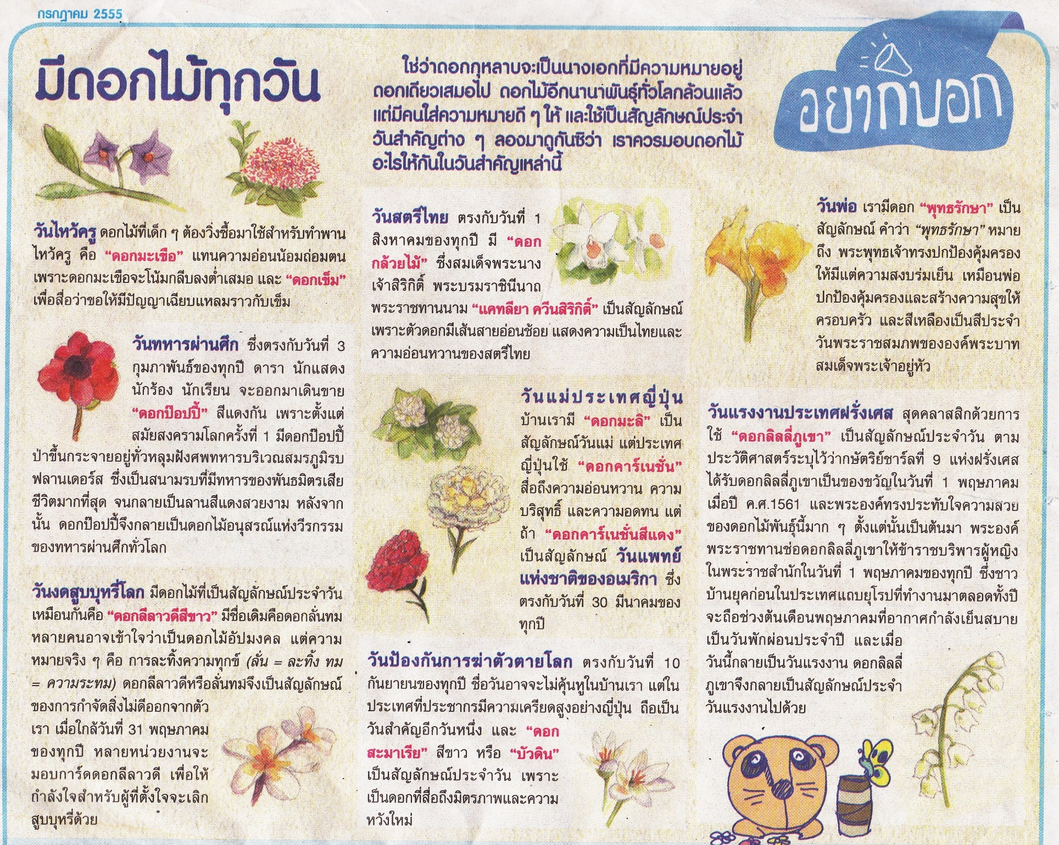

ที่มา : “มีดอกไม้ทุกวัน : ซุกสุข,” เดลินิวส์, ( กรกฎาคม, ๒๕๕๕ ), หน้า ๔.

คำถามที่ ๑ ๒ คะแนน
จากเรื่องมีดอกไม้ทุกวันต้องการให้นักเรียนได้เรียนรู้เกี่ยวกับเรื่องใด
๑. ดอกไม้กับวันสำคัญ
๒. ดอกไม้กับเมืองไทย
๓. ดอกไม้ของชาติ
๔. สัญลักษณ์ของดอกไม้
ข้อ | คำตอบ
๑. | ดอกไม้กับวันสำคัญ

คำถามที่ ๒ ๒ คะแนน
ดอกไม้ชนิดใดที่ไม่ได้แสดงออกถึงความกตัญญู
๑. ดอกมะลิ
๒. ดอกมะเขือ
๓. ดอกพุทธรักษา
๔. ดอกบัวดิน
ข้อ | คำตอบ
๒ | ดอกบัวดิน

คำถามที่ ๓ ๒ คะแนน
พระบาทสมเด็จพระเจ้าอยู่หัวทรงมอบดอกไม้อะไรให้กับสมเด็จพระนางเจ้าพระบรมราชินีนาถ
๑. ดอกแคทลียา ควีนสิริกิต์
๒. ดอกลิลลี่ภูเขา
๓. ดอกดารารัตน์
๔. ดอกดาวเรือง
ข้อ | คำตอบ
๓ | ดอกดารารัตน์

คำถามที่ ๔ ๕ คะแนน
จากถ้อยความข้างต้น ข้อความต่อไปนี้ เป็นความจริง หรือ ไม่เป็นความจริง
ข้อความ เป็นความจริง จงเขียนเครื่องหมาย X ในช่อง “ใช่”
ข้อความ ไม่เป็นความจริง จงเขียนเครื่องหมาย X ในช่อง “ไม่ใช่”
ที่ | ข้อความ | ใช่ | ไม่ใช่
๑ | ดอกลั่นทมเป็นดอกไม้อัปมงคล |  | X
๒ | ควรมอบดอกลีลาวดีสีขาวให้กับผู้ที่ตั้งใจจะเลิกสูบบุหรี่ | X
๓ | ประเทศญี่ปุ่นมีประชากรที่มีความเครียดสูง | X
๔ | เราจะนำดอกป๊อปปี้ไปเคารพญาติผู้ใหญ่ |  | x
๕ | นักเรียนนำดอกมะเขือ ดอกเข็มและหญ้าแพรก มาไหว้ครูในเดือนมิถุนายน | X
๖ | หากนำดอกกุหลาบมาเรียงลำดับวันสำคัญตามเวลาปฏิทินจะเป็นลำดับที่ ๕ |  | X
๗ | ดอกดารารัตน์ หรือ ดอกแดพโฟดิล เป็นดอกไม้สีเหลืองแทนสัญลักษณ์ของ “ความหวัง” | x
๘ | ดอกลีลาวดีสีขาวเป็นสัญลักษณ์วันงดสูบบุหรี่โลกและยังเป็นดอกไม้ประจำชาติไทย |  | X
๙ | ดอกรวงผึ้งเป็นดอกไม้ประจำรัชกาลที่ ๑๐ | X
๑๐ | ประเทศแถบยุโรปที่ทำงานมาตลอดปีจะถือเดือนเมษายนเป็นวันพักผ่อนประจำปี |  | x

คำถามที่ ๕ ๒ คะแนน
เพราะเหตุใดเมื่อนำดอกบัวดินมาเรียงตามลำดับความสำคัญตามปฏิทินจะเป็นลำดับที่ ๑๑

คำตอบ
เพราะดอกบัวดินเป็นสัญลักษณ์ของวันป้องกันการฆ่าตัวตายโลกซึ่งตรงกับวันที่ ๑๐ กันยายน ของทุกปี

คำถามที่ ๖ ๒ คะแนน
ดารา นักร้อง นักแสดง นักเรียน จะออกมาทำกิจกรรมเชิญชวนให้ซื้อดอกป๊อปปี้ เพราะเหตุใด

คำตอบ
๑. เพื่อนำรายได้จากการขายดอกป๊อปปี้ไปช่วยเหลือเจ้าหน้าที่ทหารที่ได้รับบาดเจ็บจากการปกป้องประเทศ

คำถามที่ ๗ ๕ คะแนน

เชิญชวนทุกท่าน อุดหนุนซื้อดอกป๊อปปี้ในวันทหารผ่านศึก

๑.ให้นักเรียนเลือกทำเครื่องหมาย วงล้อมรอบ ข้อความข้างล่างนี้ เพียง ๑ ข้อความ
ความคิดเห็นคล้อยตาม ความคิดเห็นโต้แย้ง ความคิดเห็นคล้อยตามและโต้แย้ง
๒.ให้นักเรียนเขียนอธิบายเหตุผล จำนวน ๒ ข้อ ที่สอดคล้องความคิด การเลือกในข้อ ๑

ความคิดเห็นคล้อยตาม | ความคิดเห็นโต้แย้ง
๑. เพื่อจะได้นำเงินจากการขายไปช่วยเหลือทหารที่ได้รับบาดเจ็บและทุพลภาพ | ๑. การบาดเจ็บจากการปกป้องประเทศควรจะได้รับการช่วยเหลือจากรัฐบาล
๒. เพื่อเป็นขวัญกำลังใจให้กับทหาร | ๒. ทหารสามารถเข้ารับการรักษาได้ตามโรงพยาบาลของรัฐทั่วประเทศโดยไม่เสียค่าใช้จ่าย

ฒฒฒฒฒฒฒฒฒฒฒฒฒฒฒฒฒฒฒฒฒฒฒฒฒฒฒฒฒฒฒฒฒฒฒฒฒฒฒฒฒ

การจำแนกสมรรถนะ
การอ่านเข้าใจ คิดวิเคราะห์ และเขียนสื่อความ
ตามแนวการประเมินผลนักเรียนร่วมกับนานาชาติ (PISA)
เรื่อง มีดอกไม้ทุกวัน

รูปแบบข้อสอบ | ข้อที่ | คะแนน | สมรรถนะ
 |  |  | การเข้าถึง  และค้นคืนสาระ | การบูรณาการ  และตีความ | การสะท้อน  และประเมิน
เลือกตอบ  แบบปกติ  (๖ คะแนน) | ๑ | ๒ | X
 | ๒ | ๒ |  | X
 | ๓ | ๒ |  |  | X
เลือกตอบ  แบบเชิงซ้อน  ( ๕ คะแนน) | ๔.๑ | ๕ | X
 | ๔.๒ |  | X
 | ๔.๓ |  | X
 | ๔.๔ |  | X
 | ๔.๕ |  |  | X
 | ๔.๖ |  |  |  | X
 | ๔.๗ |  |  |  | X
 | ๔.๘ |  |  | X
 | ๔.๙ |  |  |  | X
 | ๔.๑๐ |  |  | X
เขียนตอบแบบปิด  ( ๒ คะแนน ) | ๕ | ๒ |  | X
เขียนตอบแบบปิด  ( ๒ คะแนน ) | ๖ | ๒ |  |  | X
เขียนตอบแบบเปิด  ( ๕ คะแนน ) | ๗ | ๕ |  |  | X
รวมจำนวนข้อ |  |  | ๕ ข้อ | ๕ ข้อ | ๖ ข้อ
รวมคะแนนสมรรถนะ |  | ๒๐ | ๓ คะแนน | ๖คะแนน | ๑๑ คะแนน

